Program karrieredag
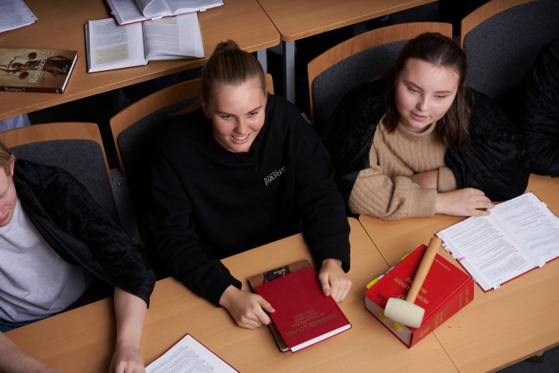
Studiespesialisering
Porsgrunn videregående skole
Dato: 9/4 og 10/4 2025 | Elev:
Praktiske opplysninger – dag 1
08.30 – 09.00 | Oppmøte avdeling SØR, Kjølnes Ring 20.  Felles velkomst  Alle deles i grupper etter u-skolen de kommer fra | Avdelingsleder  Karriererådgiver
09.00 – 14.00 | Hele dagen organiseres som «safari». Gruppene går rundt på hele skolen og blir kjent med alle skolens programområder.  Gruppene får lunsjpause på ulike tidspunkt. Ta med mat eller kjøp i kantina. | Ansatte fra Porsgrunn vgs og ansatte fra grunnskolene
Praktiske opplysninger – dag 2
08.30 -08.50 | Fremmøte i trappehallen Nord  Opprop og gruppeinndeling |  | Avdelingsledere og karriererådgiver
08.55-09.40 | Økt 1  Undervisning i programfag fra språk, samfunn eller realfag |  | Faglærer
09.45-10.30 | Økt 2  Undervisning i programfag fra språk, samfunn eller realfag |  | Faglærer
10.30-11.20 | Lunsjpause. Ta med mat eller kjøp i kantina.
11.20-12.05 | Økt 3  Undervisning i programfag fra språk, samfunn eller realfag |  | Faglærer
12.15-13.00 | Økt 4  Undervisning i programfag fra språk, samfunn eller realfag |  | Faglærer
13.10-13.30 | Evaluering og oppsummering i trappehallen |  | Avdelingsledere
Utstyr eleven må ha med
- Skolen holder utstyr.
Eleven skal i det praktisk arbeidet
- Få en smakebit på de ulike programområdene: realfag og språk, samfunnsfag og økonomi.

Mål
- Bli kjent med programområdet Studiespesialisering og de ulike faga
- Få en innføring i arbeidsmetoder og krav
- Få kjennskap til programområdets akademiske retning og skrivesenteret
Vil du vite mer om Porsgrunn videregående skole og de ulike utdanningsprogrammene? Gå inn på: https://telemarkfylke.no/no/skoler/porsgrunn-vgs/

Elevens egenvurdering – til etterarbeid på ungdomsskolen

